Annexe 6B– Exercice Fragments, Menu, Sérialisation ( suite )

Utiliser le projet AppliExercice présent sur LÉA

## #1

Vous devez maintenant passer au DeuxièmeFragment pour compléter le formulaire de membership

J’ai créé ce fragment ainsi : menu contextuel sur le projet 🡪 New 🡪 Fragment 🡪 Fragment ( blank )

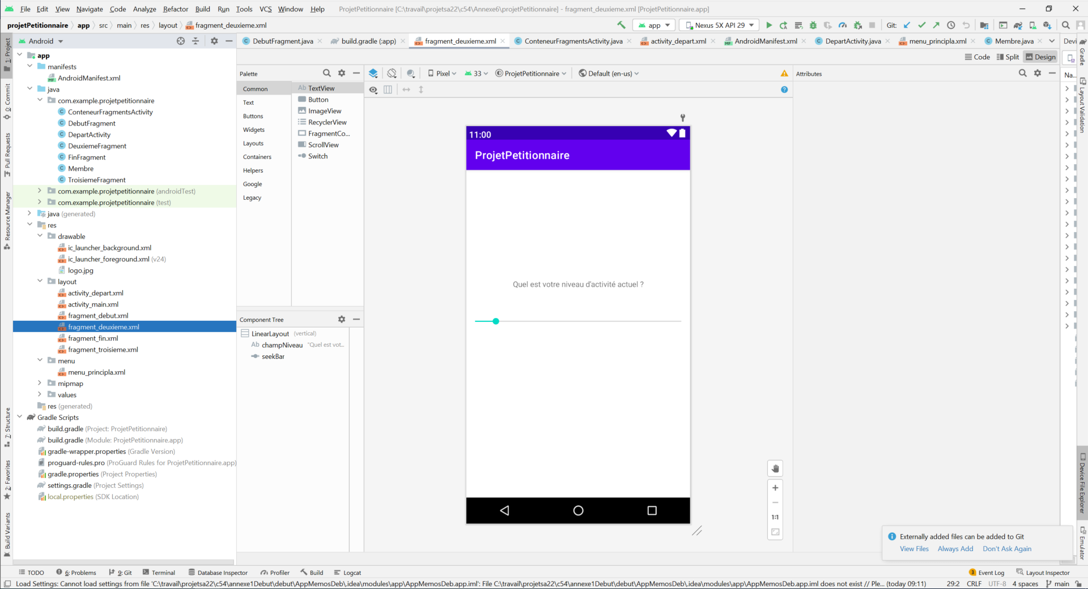

* Beaucoup de code « inutile » pour nos fins est généré par AndroidStudio…j’ai fait le ménage.
* J’ai récupéré les widgets dans la méthode onCreateView
* **Faites la gestion des événements survenant sur le seekBar de façon :**
  + **À afficher la valeur à côté du texte du TextView**
  + **À initialiser le degré de l’objet Member.Builder présent dans l’activité**
* **Intégrer votre nouveau Fragment dans l’activité en modifiant le contenu des méthodes createFragment et getItemCount. Roulez pour voir si ça semble fonctionner.**

## #2

Regardons maintenant le TroisiemeFragment :

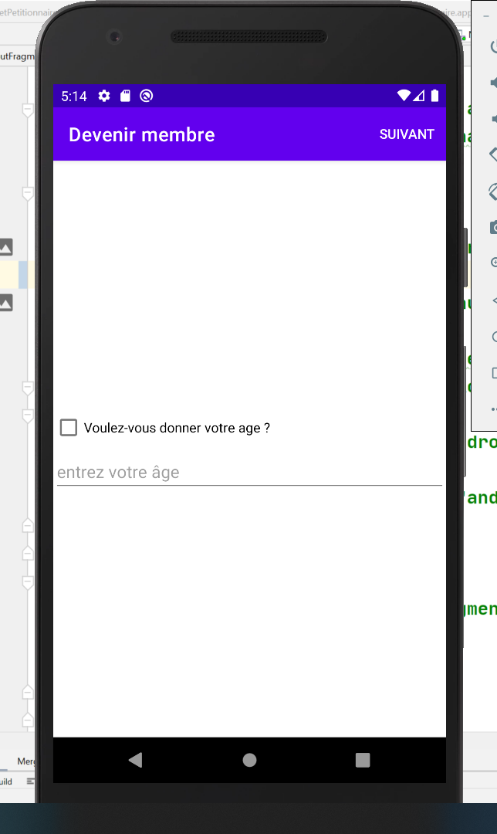

Cette fois-ci, j’ai créé un nouveau fragment avec AndroidStudio, mais je n’ai pas fait le ménage dans le code généré par le logiciel, code dont on a pas besoin dans cet exercice.

**Faites le ménage afin d’enlever le code inutile ( servez-vous des fragments précédents pour ce faire )**

**Étudiez la gestion d’événements déjà faite relative à la case à cocher**

**Étudiez le contenu de la méthode onStop ( déjà codée ) qui permet de continuer à construire l’objet Membre.Builder**

* **Intégrer votre nouveau Fragment dans l’activité en modifiant le contenu des méthodes createFragment et getItemCount. Roulez pour voir si ça semble fonctionner.**

## #3

* **Faites le ménage afin d’enlever le code inutile ( servez-vous des fragments du #1 pour ce faire )**
* **Observez le codage de la sérialisation de l’objet Membre créé au fil des fragments à l’aide de la méthode build du patron de conception Builder**
* **Intégrez le fragment FinFragment dans votre activité**

## #4

**De retour dans l’activité DepartActivity, codez la réaction de l’app à un clic sur le boutonRecup de manière à afficher les infos de l’objet Membre sérialisé dans un Toast. Faites apparaître un Toast indiquant que la personne n’est pas membre si vous n’arrivez pas à retrouver le fichier de sérialisation.**